Journal of really important information
Person who did the work, Random Author 1, Random Author 2, Important Person
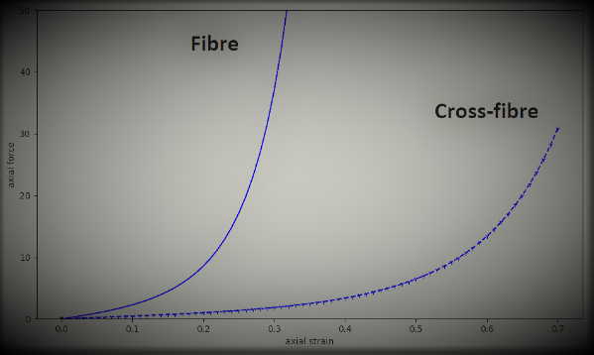
Figure 1 Sometimes this is all you get. But don’t use this one!

Lorem ipsum dolor sit amet, consectetur adipiscing elit. In ultrices ante metus, eget malesuada nibh mollis ac. Proin ac elit dui. Lorem ipsum dolor sit amet, consectetur adipiscing elit. Vestibulum lacus neque, consequat accumsan vulputate id, commodo id nulla. Donec nec magna rhoncus, auctor nibh ac, finibus ipsum. In fringilla lacus sit amet tortor tempor dignissim. Aliquam commodo justo ornare velit interdum pulvinar. Cras commodo, purus eleifend lobortis mollis, velit est consectetur nisi, quis imperdiet dui lectus eleifend erat. Curabitur sodales purus ut augue cursus consectetur. Nulla auctor tellus a libero scelerisque, gravida porta nibh egestas. Fusce volutpat, dolor eu auctor varius, augue nulla semper sapien, et mollis lacus neque et lectus. Vivamus ullamcorper dui enim, non facilisis orci mattis et.
Etiam eget accumsan neque, tincidunt porttitor diam. Quisque lorem quam, aliquam non tristique quis, finibus egestas sapien. Duis ornare lectus vitae nulla gravida, at maximus mi egestas. Suspendisse libero sem, egestas sed lorem aliquet, bibendum blandit nisi. Donec egestas tincidunt felis. Aliquam accumsan tellus a risus volutpat, vitae maximus arcu placerat. Mauris ex dolor, ornare vitae blandit vel, vehicula sit amet leo. Nam condimentum ex sapien, a sollicitudin dui accumsan sed. Sed nunc nisi, luctus ut tempor eu, euismod sit amet urna.
Figure 2 Easier to use this one?
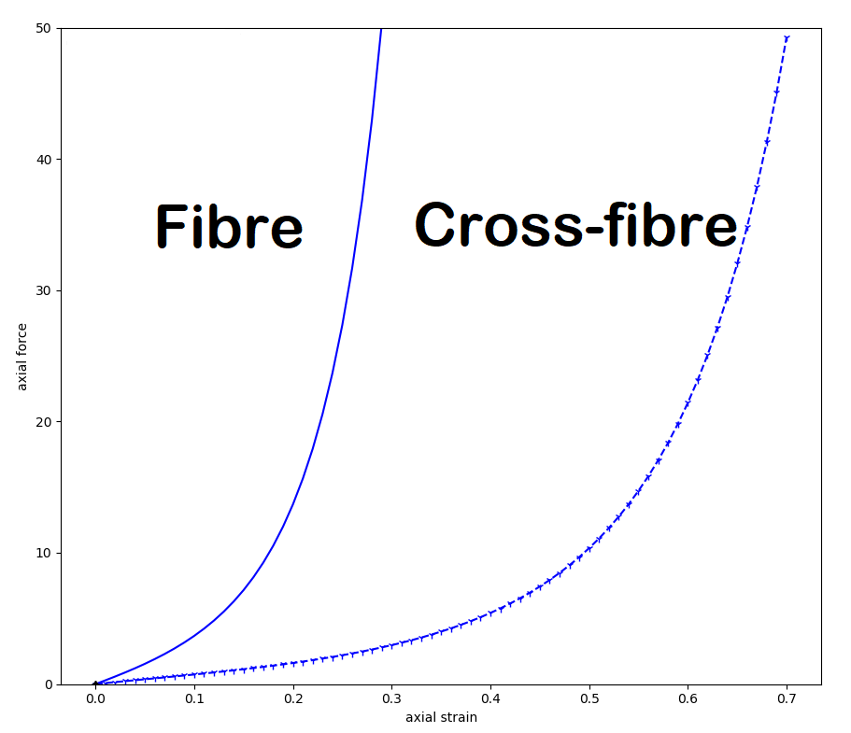
Maecenas fermentum nibh vel commodo convallis. Vestibulum sollicitudin vehicula auctor. Vivamus sed congue orci. Suspendisse ullamcorper diam venenatis, mattis urna at, cursus lacus. Vivamus eu ultricies dolor, non vulputate sem. Pellentesque dui urna, hendrerit id orci et, bibendum accumsan ex. Quisque tellus orci, luctus id ultricies eget, tempus at dui. In vel turpis laoreet, varius ex ac, pharetra augue. Aliquam ac varius dui. Morbi risus leo, molestie nec iaculis eu, tempus vel lectus.
Aenean tempus nulla sed elit molestie pellentesq
ue. Praesent laoreet efficitur sapien nec semper. Sed faucibus dui at orci sagittis consectetur. Donec nulla elit, pharetra sit amet accumsan non, maximus facilisis leo. Nunc eget urna a ligula accumsan hendrerit. Ut vestibulum purus at auctor pretium. Integer tincidunt leo vel justo fermentum, eget placerat purus pretium. Nam in sem tempus, lobortis est a, molestie magna. Aenean id mi turpis. Nulla bibendum justo turpis, faucibus rhoncus diam vulputate a.
Curabitur mattis elit orci, ac posuere sem tempor sed. Aliquam sollicitudin justo at orci hendrerit auctor. Suspendisse vel ligula et risus sollicitudin auctor. Vivamus congue elit vel auctor dapibus. Curabitur pellentesque posuere bibendum. Curabitur pharetra justo nec porta elementum. In hac habitasse platea dictumst. Aliquam faucibus rutrum suscipit. Fusce eget lectus nec magna vehicula porta non vitae dolor.
Nullam semper lectus erat, non suscipit massa luctus ut. Phasellus in ligula lectus. Sed nec tellus ex. Sed aliquam tortor vitae nunc semper, vel porttitor orci gravida. Curabitur convallis nec orci eu semper. Pellentesque habitant morbi tristique senectus et netus et malesuada fames ac turpis egestas. Sed pharetra ex nibh, quis placerat lectus malesuada eget.
Sed mauris quam, suscipit id sodales posuere, gravida quis magna. Nunc in leo lacinia, dignissim lorem ut, tristique massa. Nullam mollis nec lacus a fringilla. Nulla facilisi. Aenean sapien quam, ultricies quis eleifend ac, aliquam sed enim. Donec nec fermentum velit. Duis porta, justo ut interdum tempor, lorem nisl vestibulum odio, porta volutpat enim felis vel est. Mauris nec consequat tellus. Suspendisse rhoncus, turpis a blandit semper, est orci consectetur erat, ac malesuada eros augue rutrum urna. Mauris accumsan, purus vitae efficitur pretium, est neque vestibulum sapien, nec consectetur dui erat pharetra sapien. Cras luctus purus quis lorem tristique feugiat. Maecenas efficitur leo vitae velit sodales facilisis. Nullam porttitor mattis enim, vel bibendum purus aliquet ac. Quisque mollis at purus quis suscipit. Suspendisse potenti.
Pellentesque semper massa ac rutrum dictum. Proin ac velit eu nulla ultrices maximus. Interdum et malesuada fames ac ante ipsum primis in faucibus. Quisque in iaculis arcu. Curabitur ut tincidunt tellus. Vivamus nunc ipsum, porta eu nisi quis, pretium egestas dolor. Vivamus cursus lorem a molestie ullamcorper. Pellentesque in libero venenatis, malesuada erat id, mattis nisi. Integer mi erat, porta sed neque ut, dictum pretium magna. Pellentesque habitant morbi tristique senectus et netus et malesuada fames ac turpis egestas. Cras porta vitae nisi et facilisis. Nulla quis velit ac nisl mollis sagittis.
Donec magna sem, gravida eget mattis id, varius ac purus. Fusce condimentum magna a libero mollis, vitae laoreet velit sodales. Duis pharetra diam ut leo accumsan convallis. Ut consectetur dignissim eros. Sed pretium tempor magna a accumsan. Mauris cursus auctor metus eget commodo. Phasellus a sollicitudin leo. Pellentesque placerat elit vel neque volutpat facilisis. Sed dignissim odio at accumsan faucibus. Donec vel lacus venenatis, iaculis tortor at, scelerisque elit. Nunc feugiat lorem eu mi tempus interdum.
Proin in sem erat. Quisque quis posuere eros. Cras augue leo, convallis eu enim in, malesuada rhoncus lorem. Vestibulum ac arcu nec erat vehicula cursus. Mauris eget tellus tortor. Fusce malesuada, nisl eu gravida euismod, nisi quam bibendum dolor, in cursus diam arcu at dolor. Pellentesque id aliquet elit, at pulvinar dui. Curabitur eu commodo velit, vel interdum tortor. Duis faucibus nibh non nunc lacinia placerat. Cras non aliquam lacus, quis malesuada diam. Pellentesque gravida id mauris a consequat.

